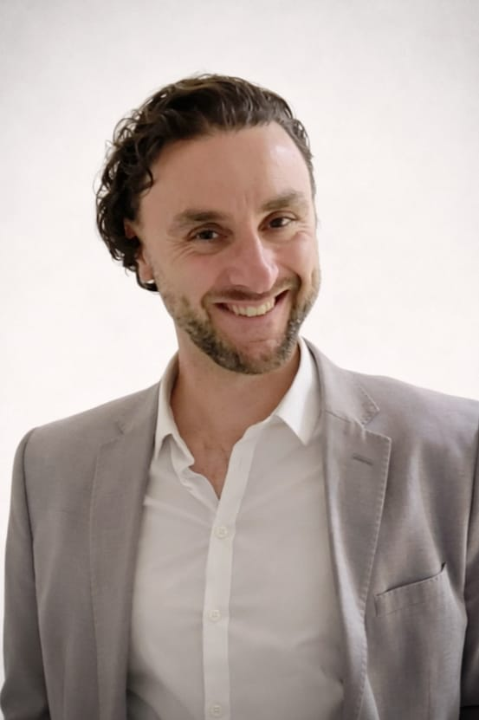
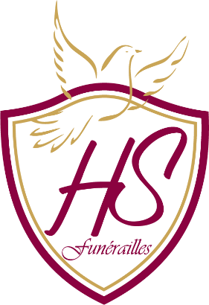

Fiona et Flavio ses enfants,
Monsieur et Madame MODICA – DOLORE ses parents,
Monsieur et Madame MODICA – NOTARO son frère et sa belle-sœur,
Ilario et Selena ses filleuls,
Et les familles apparentées,

Ont la profonde tristesse de vous faire part du décès de

Monsieur Salvatore MODICA
Né le 26 mai 1977 à Charleroi
décédé le 06 mars 2026 à Châtelineau

Les funérailles religieuses seront célébrées le jeudi 12 mars 2026, suivies de l’incinération au Crématorium de Gilly à 13h30. Les cendres seront reprises au domicile par la famille après la cérémonie.

Le défunt repose au funérarium HEREMANS-SCHOTSMANS,
rue de Taillis – Pré 106, 6200 Châtelineau où les visites de condoléances se feront les lundi 09, mardi 10 et mercredi 11 mars de 17h00 à 19h00.
Le jour des funérailles, réunion au funérarium HEREMANS – SCHOTSMANS 106,
rue de Taillis – Pré 6200 Châtelineau à 12h45.
La levée du corps aura lieu à 13h00.
Toute l’équipe des Funérailles HEREMANS – SCHOTSMANS vous présente ses sincères condoléances.
Ce présent avis tient lieu de faire-part.
Funérailles HEREMANS-SCHOTSMANS
Châtelineau - 071/38.10.80 – 0476/71.10.28
Vos condoléances par e-mail : funerailles-heremans-schotsmans@hotmail.com

